恩卓3D微课制作系统
技术解决方案



恩卓（中国）信息技术有限责任公司
一、前言
随着社会的发展，信息科技技术的进步，教育行业也随之发生的天翻覆地的变化。信息技术革命带给教育行业的，不仅仅是教育形式和学习方式的变革，而是对教育行业的思想、观念、模式、内容和方法产生了深刻影响。在这种时代大背景下，微课、慕课也应运而生。
"微课"是指按照新课程标准及教学实践要求，以视频为主要载体，记录教师在课堂内外教育教学过程中围绕某个知识点(重点难点疑点)或教学环节而开展的精彩教与学活动全过程。“微课”的核心组成内容是课堂教学视频（课例片段），同时还包含与该教学主题相关的教学设计、素材课件、教学反思、练习测试及学生反馈、教师点评等辅助性教学资源，它们以一定的组织关系和呈现方式共同“营造”了一个半结构化、主题式的资源单元应用“小环境”。因此，“微课”既有别于传统单一资源类型的教学课例、教学课件、教学设计、教学反思等教学资源，又是在其基础上继承和发展起来的一种新型教学资源。微课的主要特点是时间短（10分钟以内），主题突出，针对性强，易于传播。微课支持碎片化学习，支持翻转课堂，同时支持移动互联网学习，构建无边界校园和终生学习系统。
微课的问世迅速引起了业界广泛重视，教育部开展了针对微课的专项课题研究，并在全国范围内组织了多次微课大赛，部分有前瞻性的地方教育部门开始着手打造有自身特色的区域微课程教育平台。微课平台的建设、发展和应用，实现了优质教学资源的积累，极大缩小了城乡教育的“数字鸿沟”，全面推进了城乡之间，校校之间教育资源的均衡发展。所有这些宏观教学环境的变化，正催化一个学习自主化、教学网络化的时代全面到来。
为满足基于微课的新型教学方式改革以及微课教育平台对大量优质微课教学视频的需求，一款好的优质微课制作工具成为重中之重。
二、传统微课制作工具的弊端
随着微课的产生，微课的制作工具也应运而生。目前市面上用来制作微课的工具大多是录课笔、录屏软件或者手绘板等工具，也有的用传统的全自动录播教室来录制微课。使用上述工具来制作微课存在以下问题：
1、讲授者不出境，仅仅录制内容和画外音，“机器人微课”呆板生硬
2、素材内容单一，微课全程只显示一个文档、PPT或图片，使得观看者容易产生疲劳感。
3、景别单一，大多就一个画面从头到尾，不生动
4、画面质量参差不齐，模糊、抖动。影响课程质量
5、建设成本高，需要特殊的装修环境，不方便迁移，部署（如全自动录播教室）
三、好的微课制作工具应该具备什么特点
1、模拟真实授课场景，讲授者出境，让观看者有身临其境的代入感。众所周知，课堂环境和教师是讲授型课程的两个关键因素。具有这两大因素，课程对于观看者来说，才真实，好接受。
2、教学素材丰富，授课过程中，为表达清楚，要支持使用多种多媒体素材，比如视频，图画，PPT等，生动活泼，表现力强。
3、多景别变换，避免观看者产生枯燥无味感。
4、人性化界面，操作简单，实用性强，满足草根趣味创作的要求。
5、对使用环境无特殊要求，不需要高档的光学声学装修，正常环境下即可正常使用。
6、整个系统易迁移，易部署，以方便不同的使用者使用。
针对教育行业对制作高标准微课程视频的实际需求，恩卓科技经过广泛全面的深入调研，结合自己具有自主知识产品的真三维虚拟演播系统，开发了一款全新的微课制作系统。该系统利用计算机技术，可模拟真实的授课场景，且从讲堂的多个角度模拟不同学科教学环境，以环境语言配合教师授课。系统操作简便，完全避免了传统微课程制作工具的缺陷，使使用者能方便的制作高档的微课程教育视频。整套系统易迁移，单套系统可支持多人使用，而且支持每位不同的使用者制作微课都具有不同的特色。恩卓3D微课制作系统界面全中文化，易学易用，是广大教育工作者微课视频制作的好帮手。
四、恩卓3D微课制作系统的主要特点
1、领先性：广电级软硬件技术，实时3D引擎，一体化订制。
2、便携性：整套系统集成度高，且对录制环境无特殊要求，方便迁移，方便多人使用。
3、针对性：为教育行业量身打造，独有的功能模块适合广大教育工作者使用，符合教育行业应用特点。
4、灵活性：可制作多种类型微课程，使用者可根据自己的实际要求进行系统调整。
5、易用性：傻瓜式操作界面，快速上手、无技术门槛，单人即可完成所有操作。
6、节约性：单套系统可方便支持多人使用，节省采购成本及维护成本。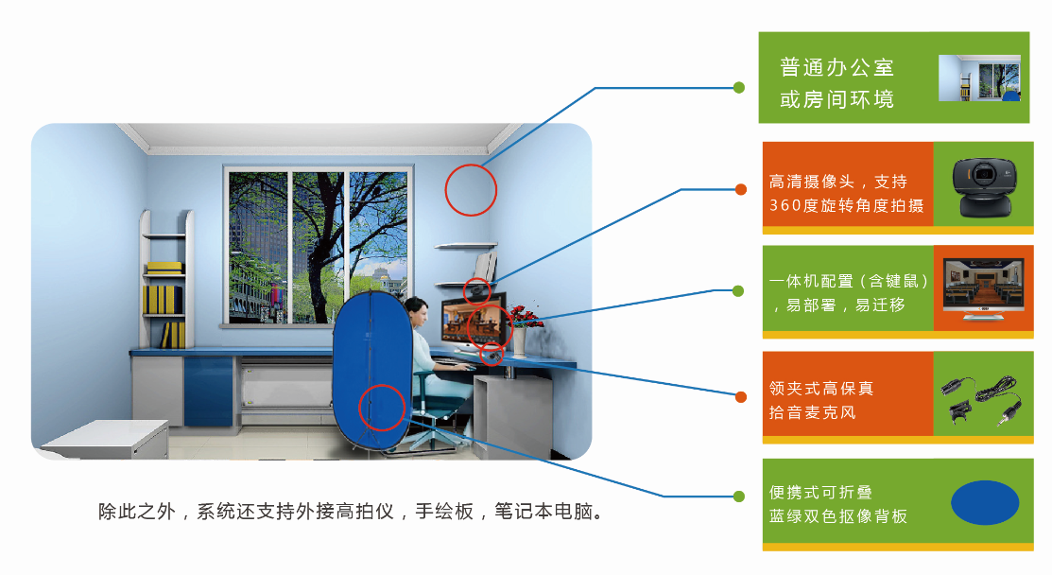

五、恩卓3D微课制作系统功能描述
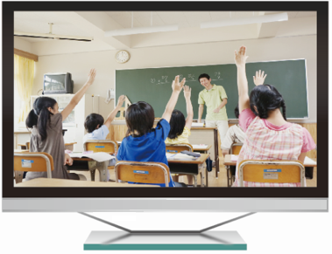
1、专业蓝（绿）抠像技术，没有噪点、没有蓝边，成像清晰，边缘分明，立体感强。独特的消色功能可纠正由于蓝(绿)背景造成的人物皮肤上的淡蓝(或绿)色反光，消除颜色溢出，使人或物体的边缘更加自然。
2、实时抠像、实时渲染、无限蓝箱功能，当摄像机拍摄到不想拍摄的景物时，可以用虚拟场景将其遮挡，实现很小的的蓝（绿）抠像背景也可作出逼真的大演播室效果。
3、具备无轨虚拟演播系统功能，支持不低于六个虚拟机位，虚拟机位一键预设及复位，灵活可调，无需真实摄像机移动，自动模拟专业的摇臂摄像机，推、拉、摇、移及航拍等360度场景拍摄。
4、倒影功能，场景中无论元素或人物实现倒影功能，倒影强度可调，人物倒影与影子融入场景后使合成画面更加真实。
5、支持最多三路虚拟大屏，虚拟大屏可设置为播放PPT文件，本地或外部插入多媒体文件，具有PPT及媒体文件播控功能。每一路虚拟大屏都有对应的功能按键，可实现实时一键全屏及返回操作。
6、具有画笔功能，支持七种颜色画笔，四种不同粗细画笔线条，橡皮擦和一键消除功能，具有八种几何图形一键绘制功能，方便使用者在讲解时进行圈划，标注等操作。
7、所见即所得，系统主界面即可实时监视系统最终生成视频图像内容，无须额外按键打开才能监视。
8、使用者可根据自己需求，从素材库中随时插入台标，台标可灵活进行XY轴调整及XY轴大小缩放。
9、使用者可随时添加2D/3D字幕，滚动/静止可调，3D字幕可设置起始点和宽度，可描边，字体颜色和描边颜色可自由调整。
10、内置切换台功能，多个虚拟机位及虚拟大屏场景之间可实时切换，并支持多种切换转场特效。转场速度快慢可调。 11、整体场景背景色可任意设置。
12、专业的曲线调色功能，可实现摄像输入信号及整体场景进行调色，环境光调色，整体亮度调节。
13、独特的真三维虚拟仿真场景智能搭建系统，各种虚拟场景部件模块化、素材化，用户可根据自己的需求在几分钟内自由搭建三维虚拟场景， 搭建完毕后可直接保存为固定场景，方便以后使用。 14、场景具有锁定/解锁功能，解锁后，场景的背景墙、演播桌等部件可以进行位置调整或更换。
15、搭建搭建和正常使用时支持快捷键操作，使用更加便捷。
16、动画效果也可作为场景元素进行添加。 17、轨道区域内即可进行多媒体音视频素材剪辑，可对背景视窗实时控制、裁剪，根据场景的使用需要关闭或打开背景视窗，提供背景视频文件的声音静音功能，提供背景音频文件剪切功能，可任意截取音频文件中的某段音乐播放。
18、软件界面可直接网络搜索音乐并下载，用户可自由选择背景音乐
19、录制功能，演播过程中可实时进行录制，支持录制为主流的视频文件格式，支持后期编辑。录制文件路径可设定。
20、流媒体直播功能：系统可将在播的节目实时编码输出流媒体，推动视频服务器发布向多用户发布。通过流媒体服务器可支持无限制客户在线同事观看，支持rtmp协议流媒体。
恩卓3D微课录制画面示例：
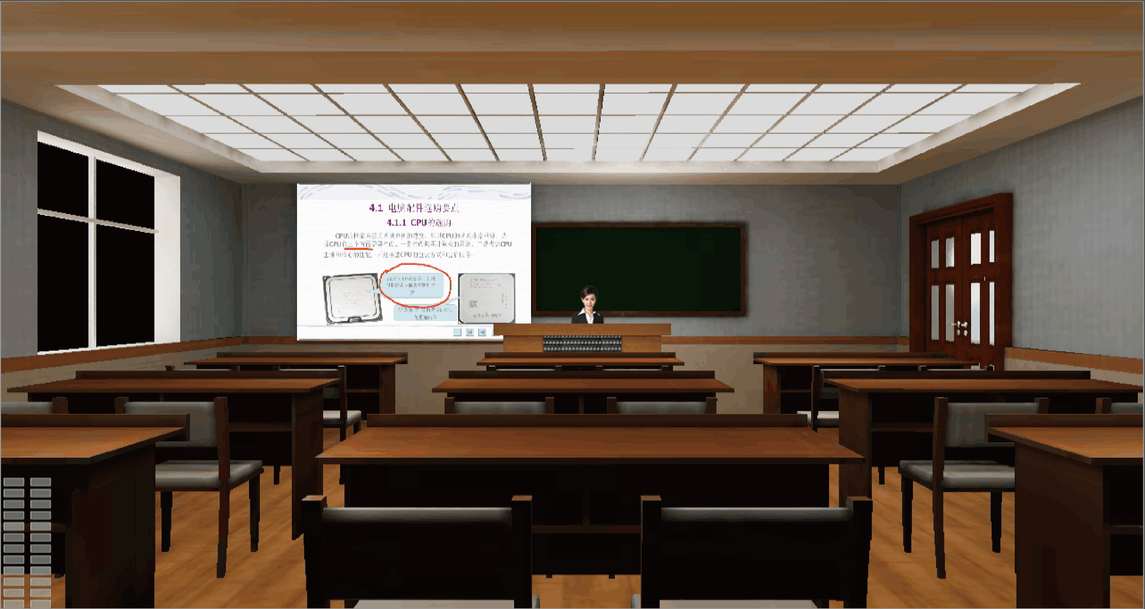
（远景）
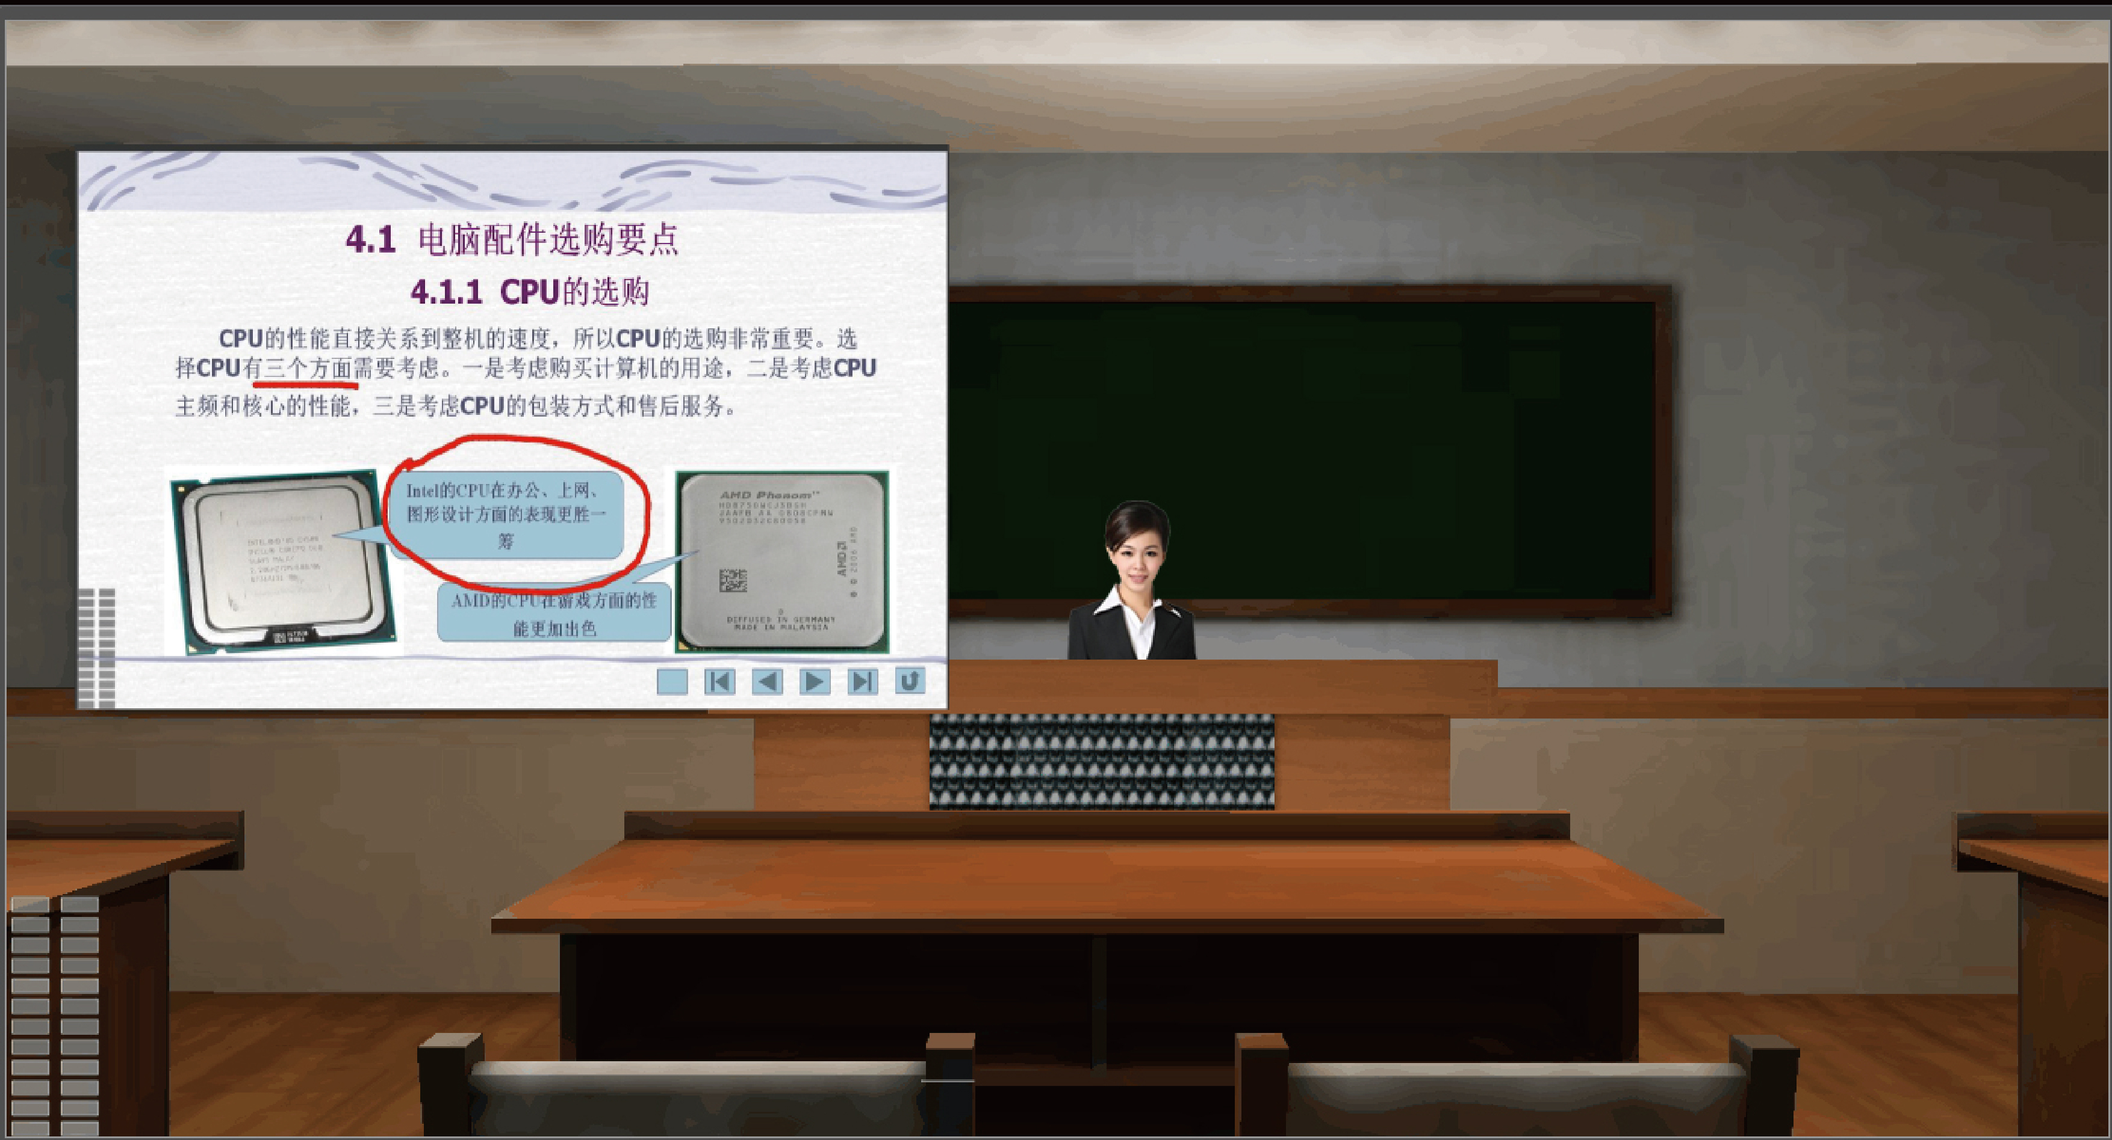
（近景）
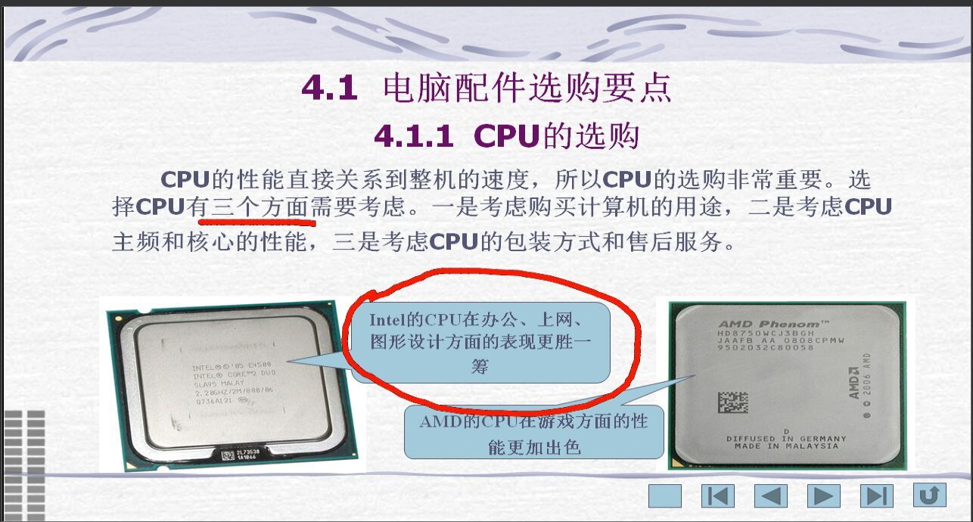
（虚拟大屏，课件全屏）
六 恩卓3D微课制作系统主要设备配置
系统 | 设备 | 功能模块
恩卓3D微课制作系统 | 微课一体机 | 广播级色键抠像模块
恩卓3D微课制作系统 | 微课一体机 | 真三维虚拟演播模块
恩卓3D微课制作系统 | 微课一体机 | 导播切换模块
恩卓3D微课制作系统 | 微课一体机 | 台标字幕机模块
恩卓3D微课制作系统 | 微课一体机 | 音视频同步模块
恩卓3D微课制作系统 | 微课一体机 | 虚拟大屏控制模块
恩卓3D微课制作系统 | 微课一体机 | PPT播控模块
恩卓3D微课制作系统 | 微课一体机 | 画笔工具模块
恩卓3D微课制作系统 | 微课一体机 | 场景搭建编辑模块
恩卓3D微课制作系统 | 微课一体机 | 媒体素材编辑模块
恩卓3D微课制作系统 | 微课一体机 | 录播模块
恩卓3D微课制作系统 | 高清摄像头 | 讲授者视频图像的抓取拍摄
恩卓3D微课制作系统 | 领夹式麦克 | 讲授者声音拾取录制
恩卓3D微课制作系统 | 便携抠像背板 | 讲授者形象抠像
恩卓3D微课制作系统 | 外接信号源 | 选配，高拍仪、视频展台、手绘板等，可作为实物展示，手写板上内容接入系统进行录制

七、恩卓公司简介
吉林省恩卓信息技术有限责任公司成立于2008年，是一家集高清录播、音视频类产品研发、生产、销售，服务为一体的高科技企业。自成立以来，恩卓坚持自主创新，以用户需求为导向，结合多年来在高清录播、音视频等领域的技术优势、以及对产品的深入理解，紧跟市场步伐，研制开发出多款具有自主知识产权的创新性系列产品，适合了不同行业、不同需求用户的需要。产品主要有：便携录播一体机、智能录播系统、虚拟演播室系统、云录播、常态化录播、资源管理平台、展录仪、导播键盘等系列产品。
恩卓公司在通过ISO9001认证之后，继续凭借着对产品不断创新的研发投入，过硬的产品质量，强大的技术服务能力、优质的客户售后服务体系，经过多年勤奋耕耘，业绩不断攀升，硕果累累，已经在行业客户中普遍赢得了良好口碑，尤其在东北师范大学、长春市十一高中、东北师大附属中学等重点客户中更是好评连连。
全体恩卓人秉承着“客户至上、创新进步、感恩社会、卓于行业”的企业经营理念，正在朝着成为中国高清录播、音视频类产品第一品牌的企业目标，披荆斩棘，奋勇前行。
恩卓公司愿与行业各界同仁携手共进，共谋发展大计。

